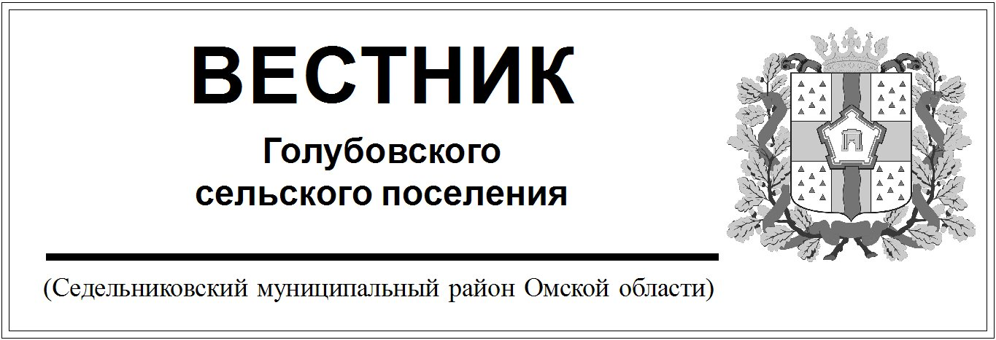

№ 6 от 22 февраля 2024 года. 30 эк.

Администрация Голубовского сельского поселения

Седельниковского муниципального района

Омской области

# ПОСТАНОВЛЕНИЕ

от «22» февраля 2024 года № 7

с. Голубовка

Об отмене постановления Администрации Голубовского сельского поселения Седельниковского муниципального района Омской области от 27.07.2022 года №59 «О порядке утверждения Администрацией Голубовского сельского поселения Седельниковского муниципального района Омской области схемы размещения гаражей, являющихся некапитальными сооружениями, стоянок технических или других средств передвижения инвалидов вблизи их места жительства, на землях или земельных участках, находящихся в государственной или муниципальной собственности»

Руководствуясь Земельным [кодексом](consultantplus://offline/ref=5E5773DAC1FA9B8F2861B1EAF67CE76AD4696954EA4EE9938A273245D863F66DC66CD0D64C6CE93E8FF3F5CC7CY43BI) Российской Федерации, Федеральным [законом](consultantplus://offline/ref=5E5773DAC1FA9B8F2861B1EAF67CE76AD3616156E04EE9938A273245D863F66DC66CD0D64C6CE93E8FF3F5CC7CY43BI) «Об общих принципах организации местного самоуправления в Российской Федерации», постановлением Правительства Омской области от 31 августа 2021 года № 372-п «Об утверждении Порядка использования земель или земельных участков, находящихся в государственной или муниципальной собственности, для возведения гражданами гаражей, являющихся некапитальными сооружениями, либо для стоянки технических или других средств передвижения инвалидов вблизи их места жительства», Уставом Голубовского сельского поселения Седельниковского муниципального района Омской области, Администрация Голубовского сельского поселения Седельниковского муниципального района Омской области

**ПОСТАНОВЛЯЕТ:**

1. Отменить постановление Администрации Голубовского сельского поселения Седельниковского муниципального района Омской области от 27.07.2022 года №59 «О порядке утверждения Администрацией Голубовского сельского поселения Седельниковского муниципального района Омской области схемы размещения гаражей, являющихся некапитальными сооружениями, стоянок технических или других средств передвижения инвалидов вблизи их места жительства, на землях или земельных участках, находящихся в государственной или муниципальной собственности».

2. Настоящее Постановление подлежит опубликованию в средствах массовой информации и размещению в сети «Интернет» в установленном законом порядке.

Глава Голубовского

сельского поселения С.Е. Обоскалов